|  |  |  |  |  |  |  |  |  |
| --- | --- | --- | --- | --- | --- | --- | --- | --- |
| **年级** | | 七年级 | **课题** | 5.1.1相交线 | | | **课型** | 新授 |
| **教**  **学**  **目**  **标** | **知识**  **技能** | 1．理解对顶角与邻补角概念,能在图形中辨认对顶角和邻补角．  2．掌握对顶角性质及其推证过程,并能运用它进行计算． | | | | | | |
| **过程**  **方法** | 经历对顶角、邻补角的概念及性质的探索过程，体会分类思想，在探究过程中发展学生的抽象概括能力，进一步培养说理能力． | | | | | | |
| **情感**  **态度** | 激发学生求知欲，感受数学与生活的联系，培养学生独立思考与合作交流的能力，让学生享受成功的喜悦，感悟数学学习是一种美的享受． | | | | | | |
| **教学重点** | | 邻补角和对顶角的概念，对顶角的性质及其应用． | | | | | | |
| **教学难点** | | 对顶角性质的探索，在复杂图形中找出对顶角和邻补角． | | | | | | |
| **教学方法** | | 启发、讨论、探究 | | | **教学手段** | 多媒体 | | |
| **教 学 过 程 设 计** | | | | | | | | |

**一、联系生活，导入新知**

生：欣赏美丽的跨海大桥图片，观察思考两直线的位置关系有哪几种？

师：这些直线有些是相交线，有些是平行线．相交线、平行线有许多重要性质，并且在生产和生活中有广泛应用．它们就是我们本章要研究的课题．

【板书】第五章 相交线、平行线

5．1 相交线、对顶角

【**设计意图**】在欣赏美丽的图画中寻找出数学模型，让学生体会“数学就在我们身边，初步培养学生从实物中抽象出简单的几何图形的能力，激发学生学习兴趣．

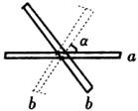**二、合作探究，形成概念**

师：取两根木条a、b，用钉子将它们钉在一起，并且能随意张开．

生：画出图形，并用几何语言描述所画的图形．

师：思考所画的图形中有几个小于平角的角？

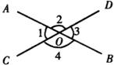生：四个．

师：为了方便描述，我们用：：∠1、∠2、∠3、∠4来表示这四个角，如果把这四个角中任意两个角组成一对，一共可以组成几对呢？

生：（互相补充）∠1和∠2，∠1和∠3，∠1和∠4，∠2和∠3，∠2和∠4，∠3和∠4．

师：以小组为单位讨论：这六对角按位置特点来分可以分成几类？为什么？

生1：一类是相邻的∠1和∠2，∠2和∠3，∠3和∠4，∠1和∠4，一类是相对的∠1和∠3，∠2和∠4．

生2：一类是有公共边的∠1和∠2，∠2和∠3，∠3和∠4，∠1和∠4，另一类是无公共边的

……

师：把这六对角分成两类，一类是有一条公共边，另一边互为反向延长线（∠1和∠2，∠2和∠3，∠3和∠4，∠1和∠4）；另一类是没有公共边，两边都互为反向延长线（∠1和∠3，∠2和∠4），这就是今天要学的对顶角和邻补角．

【板书】：两条直线相交得到的四个角中：有一个公共顶点，两边互为反向延长线的两个角互为对顶角；有一条公共边，另一边互为反向延长线的两个角互为邻补角．

师：强调“相交直线”的前提条件．

对顶角：有公共顶点无公共边．邻补角：有公共顶点且有一公共边．

“互为”两个字的含义是什么？

生：互为是针对两个角而言，如∠1是∠3的对顶角，反过来∠3也是∠1的对顶角．

【**设计意图**】引导学生按位置关系进行分类，并针对分类的原因进行探索和交流，让学生经历概念的形成过程，真正理解对顶角和邻补角的概念．在探索过程中，渗透分类思想，培养探究意识和合作交流能力，调动学生参与积极性．

**三、及时巩固，加深理解**

　1、下列各图中，∠l和∠2是对顶角吗？为什么？

**1**

**2**

**1**

**2**

**1**

**2**

***O***

**1**

**2**

　 （１）　　 （２）　　　（３）　　　（４）

【**设计意图**】本组题目是巩固对顶角概念的，通过练习，使学生掌握在图形中辨认对顶角的要领，同时又用反例印证概念，使学生加深印象．

２． 下列各图中，∠l和∠2是邻补角吗？为什么？

**1**

**2**

**1**

**2**

**1**

**2**

　　　　 （１）　　　　　　　（２）　　　　　　　（３）

师：图（1）中的邻补角可以看成是怎样形成的？邻补角为什么互补？

生：一条直线和一条射线相交形成，邻补角构成一个平角．

3、请分别画出图中的∠l对顶角和∠2的邻补角．

**2**

**1**

***A***

***B***

***F***

***C***

***D***

***O***

***E***

4、如图，三条直线*AB*、*CD*、*EF*相交于点*O*，

∠*AOE*的对顶角是 ，

∠*EOD*的邻补角是 ．

　【**设计意图**】通过辨、画、找，及时反馈学生思维上的一些偏差，加深对两个概念的理解，在画邻补角和找邻补角中让学领会分类思想．

**四、师生互动，再探性质**

师：在刚才的练习中，我们知道互为邻补角的两个角的和为180度，互为对顶角的两个角有什么样的大小关系呢？（演示相交线模型）

生：相等．

师：为什么？

生：（讨论交流）

生1：∵∠1＝ 180°－∠2，∠3＝180°－∠2（邻补角定义），

∴∠1＝∠3（等量代换）

生2：∵∠1与∠2互补，∠3与∠2互补（邻补角定义），

　　∴∠l＝∠3（同角的补角相等）

师：很好，根据上一章补角的性质“同角的补角相等”说明了对顶角相等这一性质．

【板书】：对顶角相等．

【**设计意图**】引导学生观察、猜测、推理，得到本节课的重点——对顶角相等，让学生深刻理解性质，训练学生的说理能力，树立学好几何图形的信心．

**五、变式训练，提升能力**

1．已知直线*a、b*相交，∠l＝40°,求∠2、∠3、∠4的度数．

***a***

***b***

**1**

**4**

**2**

**32**

2． **变式1**：把∠l＝40°变为∠l＝90°,求∠2、∠3、∠4的度数．

**变式2**：把∠l＝40°变为∠l＝n°,求∠2、∠3、∠4的度数．

**变式3**：把∠l＝40°改为∠2是∠l的3倍，求∠1、∠2∠3、∠4的度数．

***A***

***B***

***E***

***C***

***D***

***O***

**1**

**2**

**变式4**：如图，直线*AB*、*CD*相交于*O*点，*OE*平分∠*AOD*，

若∠1＝20°，那么∠2＝______．

**变式5**：如图，直线*AB*、*CD*相交于*O*点，∠*AOE*＝90°，若

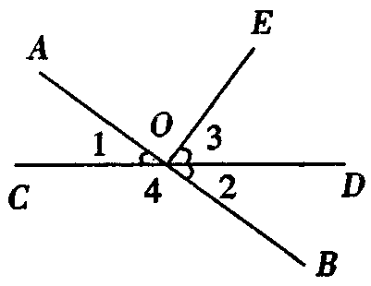

∠1＝20°，那么∠2＝____，∠3＝____，∠4＝____．

3．右图是对顶角量角器,你能说出用它测量角的原理吗？

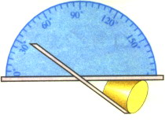

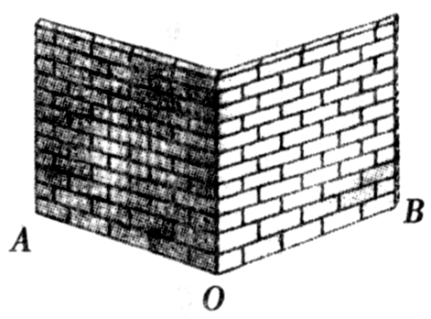

4．如图，要测量两堵围墙所形成的角*AOB*的度数，但人不能进入围墙，如何测量？

5． 如图，三条直线*AB*、*CD*、*EF*相交于点*O*，

***A***

***B***

***F***

***C***

***D***

***O***

***E***

图中共有几对对顶角？

变式：图中共有几对邻补角？

师：解决这类题目的关键是要善于从复杂图形中分离出基本图形．对顶角、邻补角的基本图形是两条直线相交，则三条直线相交的图形应分解为三个两条直线交于一点的图形．如：

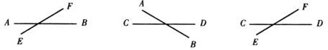

　　为此，对顶角有 2×3＝6个，邻补角的对数为 4×3＝12个．

【**设计意图**】通过变式，由易到难，培养学生举一反三的能力，在利用数学解决实际问题中感受成功，培养学生从现实情境中建立几何模型的能力，思考题能很好地培养学生的化归能力．

**六：回顾梳理，归纳小结**

师：这节课你学到什么知识？理解的怎样？你有哪些方面的感悟？还有什么疑惑？

生：……

**七：布置作业，分层发散**

1．课本：P7－91，2，8，9；

2．探究（选做）四条直线相交于一点，共有几对对顶角？几对邻补角？n条直线呢？